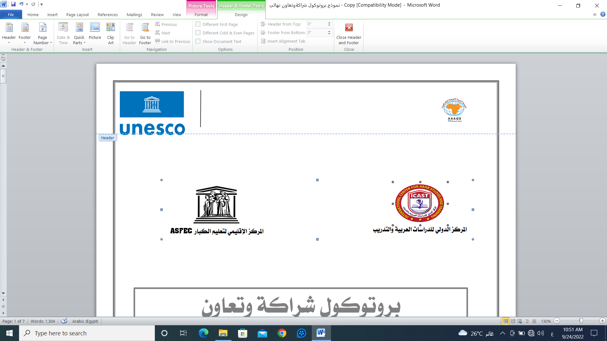

**يتقدم المركز الإقليمي لتعليم الكبار – أسفك سرس الليان**

**بأسمى آيات الشكر والتقدير والامتنان**

**إلى {Title} / {Name}**

**على مشاركتكم الفعالة بالحضور بالورشة الإقليمية**

**التحركات السكانية وأثرها على نظم تعليم الكبار**

**في بنها**

** الأحد الموافق (10-17-24) مارس -2024م**



**مدير المركز د / محمد عبد الوارث القاضي**